МИНИСТЕРСТВО ОБРАЗОВАНИЯ И НАУКИ РОССИЙСКОЙ ФЕДЕРАЦИИ
Федеральное автономное бюджетное образовательное учреждение высшего образования
«Севастопольский государственный университет»

кафедра Информационных систем

Сукачёв Александр Александрович

Институт информационных технологий и управления в технических системах

курс 2 группа ИС-м-21-о

09.04.02 Информационные системы и технологии (уровень магистра)

ОТЧЁТ
о лабораторном практикуме №1

по дисциплине «ТОМД»

Отметка о зачёте _______________________ _____________
(дата)

Руководитель практикума

_____________ ____________ _____Строганов В.А.________
(должность) (подпись) (инициалы, фамилия)

Севастополь 2017
1. ЦЕЛЬ РАБОТЫ
1.1. Исследование возможности аппроксимации периодических сигналов рядом Фурье по ортогональной системе гармонических функций, синтез сигналов различной формы и исследование влияния числа ортогональных составляющих на погрешности аппроксимации.

2. ВАРИАНТЫ РАБОТЫ
2.1. Для сигнала изображенного на рис.2.1 рассчитать коэффициенты разложения в ряд Фурье.
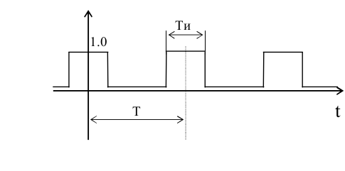
Рис. 2.1 — Прямоугольные импульсы
2.2. Написать программу на языке пакета MATLAB, позволяющую:
- отображать рассчитанный спектр амплитуд заданного сигнала;
- определять отн. среднеквадратическую погрешность аппроксимации;
- синтезировать заданный сигнал по рассчитанным значениям коэффициентов и отображать как заданный исходный сигнал, так и синтезированный.
Таблица 2.1 — Варианты заданий
Ти | Т | Вид сигнала
1 | 5 | Рис. 2.1
3. ХОД РАБОТЫ
3.1. Аналитическая часть

Функция X(t) с периодом T может быть разложена в ряд Фурье по тригонометрическим функциям по формуле:

(1)

Вычислим коэффициенты Фурье:

3.2. Практическая часть.

3.2.1. Написали программу на языке пакета MATLAB, реализовывающую поставленные задачи, текст программы приведен ниже:

clear, clc, close all

A = 1;
T = 5; % период сигналов
tau = 1; % длительность импульса
N = 20; % количество оставленных гармоник
dt = T/N/50; % шаг по времени
t = -T/2:dt:T/2; % моменты времени
k = 1:N;
x1 = zeros(size(t));
x1( abs(t) <= tau/2 ) = 1;

% коэффициенты разложения чётной функции
a0 = 2*tau/T;
ak = 2*sin(pi*k*tau/T)/pi./k;

% вычисление суммы
s1(1:length(t)) = a0/2;
for n = 1 : N
s1 = s1 + ak(n)*cos(2*pi*n*t/T);
end

% сравниваем на графиках исходные и приближенные функции
plot(t,x1,'k', t,s1,'k:')
grid on

e = x1 - s1;
d = norm(e) / norm(x1)

figure;
stem(abs(ak));

3.2.2. Отобразили рассчитанный спектр амплитуд заданного сигнала на рис.3.1.

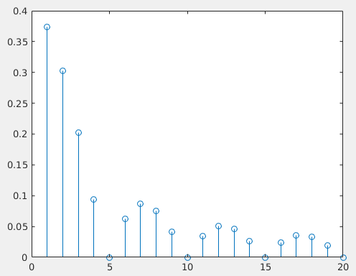
Рис.3.1 — Спектр сигнала
3.2.3. Определили относительную среднеквадратическую погрешность аппроксимации. Она составила 15,9%.

3.2.4. Синтезировали заданный сигнал по рассчитанным значениям коэффициентов и отобразили как заданный исходный сигнал, так и синтезированный на рис. 3.2.

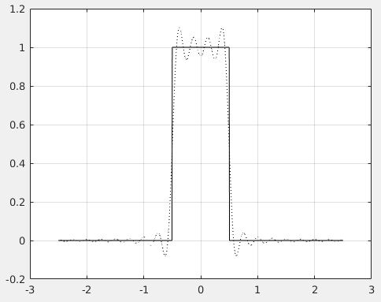
Рис. 3.2 — Исходный (прямая линия) и синтезированный (пунктирная линия) сигнал.

ВЫВОДЫ
В ходе выполнения лабораторной работы исследовали возможности аппроксимации периодических сигналов рядом Фурье по ортогональной системе гармонических функций, а также познакомились с синтезом сигналов различной формы (прямоугольным сигналом) и исследовали влияния числа ортогональных составляющих на погрешности аппроксимации.
Относительная среднеквадратическая погрешность аппроксимации составила 15,9% при количестве гармоник равным — 20. При 100 гармониках погрешность составила 7,1%.

